***RESULTADOS EN MATLAB***

* Numeros Negativos

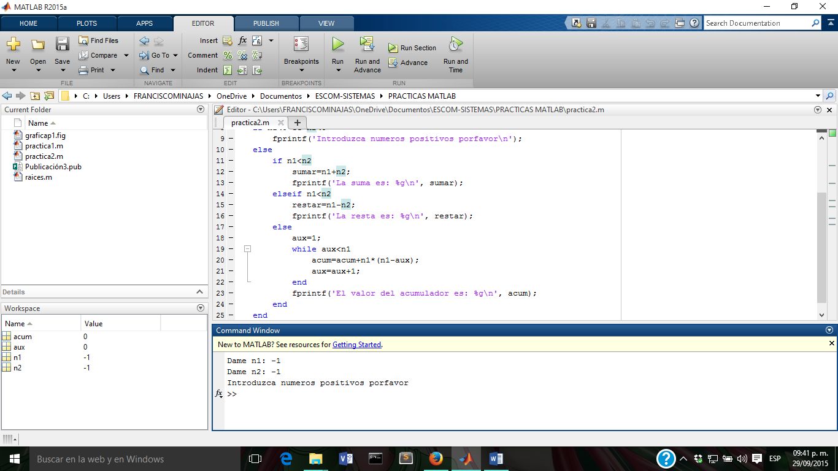

* Numeros Iguales.

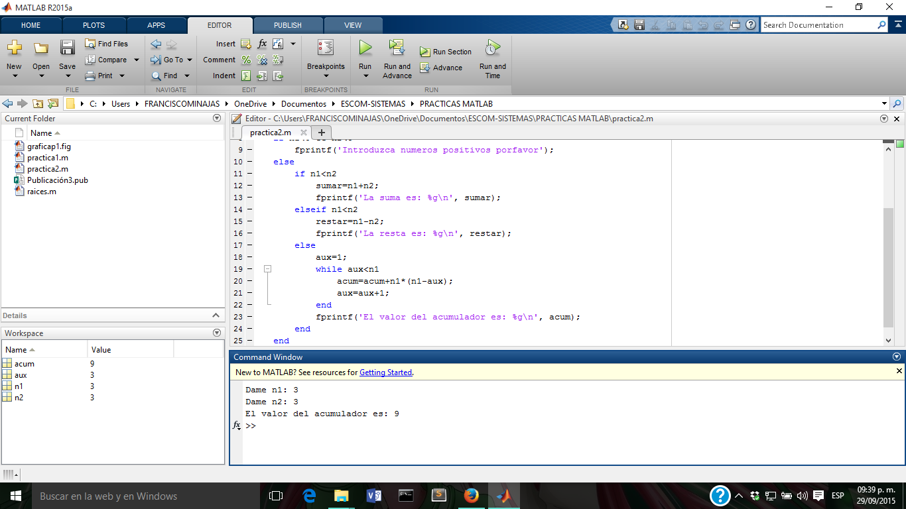

* Numero n1 mayor que n2

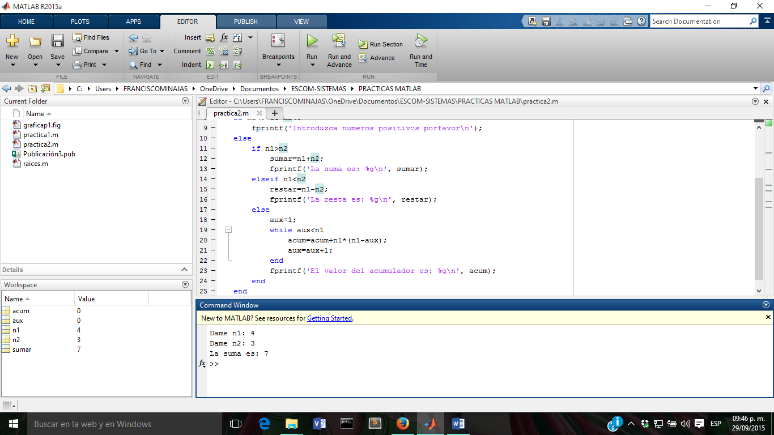

* Numero n1 menor que n2

